XY1022 Scheda creata il 13 febbraio 2026
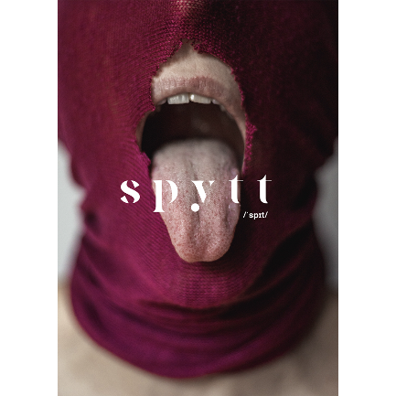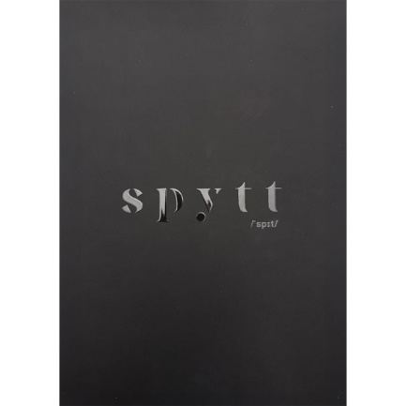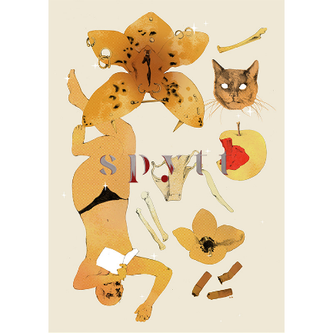
Descrizione bibliografica
*Spytt. - 2023- . - [Gambolò] : Anticamente presente, [2023]- . - volumi : ill. ; 30 cm. ((Annuale. - CFI1166199
Soggetto: Fotografia – Periodici

Informazioni storico-bibliografiche
Quanto possediamo di più intimo e segnato dallo spettro della vita, dagli anni che passano, è il nostro corpo. Il corpo nasce, vive e muore nudo, i vestiti non possono occultare la percezione che ogni coscienza ha di sé, del proprio corpo. Lo si sente e lo si percepisce sotto i tessuti, quando fa freddo, quando si suda, quando si trema e quando si desidera, quando ci si lava e quando si soffre. Una delle inquietudini da esplorare, come dal manifesto che ci anima, è la contraddizione tra percezione fenomenologica della nudità nei termini appena delineati e l’impossibilità ormai concreta di rappresentarsi autenticamente, ciò che siamo può esserlo solo per noi e forse nemmeno per le persone intime cui ci relazioniamo. La nudità, intesa quindi anche come autentica espressione di ciò che siamo e vorremmo essere, offende, la nudità impaurisce, la nudità va repressa. Non è sempre stato così e non è ovunque così. Ma gli spazi che la contemporaneità lascia al corpo nella sua integra bellezza sono sempre più ridotti seppur, per paradosso, chi agisce questo stigma porta come argomento, oltre ad una fantomatica sensibilità sociale, un eccesso di libertà rappresentativa. Forzatura del pensiero funzionale alle proprie paure. Alla proiezione doppia che si apporta alla nudità, prima sessualizzata e di rimando repressa in quanto immagine sessuale. Né l’una né l’altra. Non necessariamente il corpo va sessualizzato e non necessariamente la sessualità deve essere demonizzata, in quanto parte integrante e originaria dell’essere vivente, paradossale è dunque la contraddizione che si pone.
Detto questo, appoggiandoci alle straordinarie pagine di Thomas Moore in “Dark Eros”, possiamo recuperare quell’integrità esistenziale prospettata nel nostro manifesto. Moore rileggendo l’intera opera di De Sade alla luce della psicologia di James Hillman, rivaluta sia l’inconscio che abita i nostri sogni che le zone d’ombra dei nostri desideri.
“Lo studio dell’eros di James Hillman nel ‘Mito dell’analisi’ fa il punto su due questioni che riguardano direttamente Sade. Primo, l’eros porta sempre all’anima. «Eros è il Dio della realtà psichica,» egli scrive, «il vero signore della psiche, il principio creativo che genera l’anima e il patrono della psicologia.» Seguendo totalmente le sue innate inclinazioni erotiche, Sade traccia un sentiero verso l’anima, tratteggia davvero un modo di guarire l’anima in una cultura che l’ha largamente negletta. Il portare l’eros agli estremi conduce Sade in una geografia dell’anima solitamente lasciata inarticolata e disprezzata. Il secondo punto messo a fuoco da Hillman è che l’anima è tormentata da eros in una tipica dinamica d’iniziazione: «Poiché qualunque sia il travestimento, ciò che ha luogo è un eros creativo che si connette a una psiche che si desta. Tutti i contorcimenti e i tormenti sono parte di una disciplina psicologica dello sviluppo dell’eros, o di una disciplina erotica di sviluppo psicologico che mira all’integrazione psichica e all’identità erotica» ” Thomas Moore – Dark Eros – p.40/41
Così l’esplorazione di come il nostro corpo può rappresentarsi o essere rappresentato è un potente mezzo per ‘fare anima’, cioè per mettere insieme quei pezzettini di noi che la civiltà attuale, facendo forza sull’imborghesimento simulato imperante, ha differenziato. E per questo siamo grati alle forme di censura richieste dai principali attori delle comunicazione intersoggettiva, perché nel voler negare qualcosa la si presuppone e le si dà forza. Se questo nudo non è pubblicabile, questo nudo, innanzitutto, ‘è’. Cioè esiste, è lì per dire che ha tutta la forza di disturbare o di meravigliare. Di evocare quella parte di vita che pulsa viscere oltrepassando le ridicole astuzie per legittimarne la possibilità. Un quadratino nero, come un bikini, o una sfocatura, non sono nient’altro che indicatori estetici inconsci e ipocriti, amplificatori di ciò che occultano.
Da qui il nostro orgoglio di essere invitati come editori di Spytt. Progetto fotografico – indipendente – che omaggia venti tra fotografə selezionando alcune delle loro opere più interessanti nel rappresentare appunto quella zona d’ombra che le più diffuse piattaforme rifiutano di pubblicare, dando così il giusto valore culturale e artistico che questa fotografia merita. Proprio perché censurata altrove che questa arte ha pieno diritto di essere pubblicata qui, da noi, l’esistenza e l’intelligenza non possono che integrare ciò che l’intelletto astratto divide con la morale arbitraria in una dialettica che nel suo farsi ricombina i frammenti generando meraviglia.
come per ogni nostra pubblicazione anche in queste stampe abbiamo coniugato qualità grafica ed editoriale con il rispetto dell’ambiente.
Spytt avrà 100 Pagine in stampa digitale. Sarà in formato A4 e sarà rilegato con brossura fresata. Presenterà una copertina soft touch e le pagine interne saranno in carta patinata di pregio per la miglior resa del dettaglio e del colore. Sarà stampato su carta certificata FSC®.
Inoltre gli inchiostri utilizzati per Spytt saranno inchiostri a base vegetale ed ecocompatibili.
La tipografia alla quale ci appoggeremo ha inoltra la certificazione ISO 14001, che ne attesta l’impegno a ridurre la propria impronta ambientale ed energetica.
Dietro la Pubblicazione che prende il nome di Spytt si celano tre persone: Stefano Essequadro, fondatore nel 2023 della rivista, Ricardo Ramìrez, fotografo di Bologna e fondatore della zine Katartico, e Alberto Petrelli, in arte InQuieto. Assieme danno vita e dirigono creativamente Spytt e il microcosmo che mira a creare, fatto di persone, al centro. di una zine, sì, ma anche di eventi e di comunità.
https://anticamentepresente.it/pubblicazioni/spytt-2025.

Spytt 2025
La nuova uscita di Spytt, rivista cartacea indipendente che raccoglie immagini e parole di chi osserva il mondo senza filtri, senza estetiche imposte, senza la pretesa di piacere. È un progetto collettivo, nato dal desiderio di restituire linguaggio allo sguardo fotografico.
Uno spazio autogestito in cui la fotografia possa essere ruvida, libera, non filtrata. Abbiamo scelto la carta per ospitare immagini che i social non vogliono. Immagini che mordono, che graffiano, che chiedono solo di esistere. Per noi è uno spazio aperto. Un luogo imperfetto, vivo, a volte contraddittorio. In Spytt, ogni ospite decide cosa portare e come mostrarlo, senza direzione editoriale, temi o tagli. Una selezione di lavori fotografici e contributi visivi che dialogano tra loro, creando un racconto corale e privo di filtri.
Dentro ci trovi fotografia urgente, a volte sporca, spesso imperfetta. Fatta con quella cosa che arriva prima del pensiero, che graffia prima di spiegarsi. Perché quello che sentiamo prima di tutto è il bisogno di farla uscire.

Spytt 2024
di AA.VV.
20 fotografə, 100 pagine, nessuna didascalia. Portiamo in stampa quella fotografia puntualmente censurata o stigmatizzata.
Distribuito da FRAB'S.
ISBN: 979-12-81974-01-2
Copertina flessibile soft touch
N. pagine 100
Formato A4
Rilegatura brossura fresata
Impaginazione grafica di Stefano Essequadro
Data di pubblicazione: Settembre 2024
20,00 € https://anticamentepresente.it/pubblicazioni/spytt.

Spytt 2023
La ristampa dell’ormai introvabile prima uscita di Spytt magazine: quando tutto è cominciato. Raccogliendo il contributo di 18 artist3 stuf3 dell’arbitrarietà degli algoritmi e della scure censoria dei Social Network, Spytt 2023 promuove il valore intellettuale e artistico di quella fotografia che deve muoversi per sotterfugi, nascosta, censurata, malvissuta. Spytt significa buttare fuori per esorcizzare il rapporto con il mondo, con rabbia, tristezza, frustrazione, riscatto. Spytt 2023 è ribellione alla dittatura delle norme editoriali e del filo conduttore, alle morali imposte, ai dogmi, alla società, a ciò che ci snatura. Spytt è un’antologia fotografica senza testi: un viaggio nella mente degli autor3, sacrale come un museo. Le 88 pagine di Spytt 2023 sono scrigno di più di 100 fotografie di 18 artist3, accomunate dal non essere benvenute sui Social Network più comuni, se non pesantemente censurate, o pesantemente limitate dagli algoritmi per via dei loro contenuti. Spytt 2023 nasce in risposta alla sequela infinita di ingiuste rimozioni per “adescamento di adulti” o per “atti sessuali”, pretestuosità mostruose che nemmeno tentano di malcelare l’avversione per l’erotismo, l’arte, la nudità, il sex work, la body positivity, il feticismo e persino l’educazione sessuale
di AA. VV.
La ristampa dell'ormai introvabile prima release di Spytt !!!
ISBN: 979-12-81974-07-4
Copertina flessibile soft touch
N. pagine 88
Formato A4
Rilegatura brossura fresata
Impaginazione grafica di Stefano Essequadro
Data di pubblicazione: Settembre 2025
https://anticamentepresente.it/pubblicazioni/spytt-2023.

